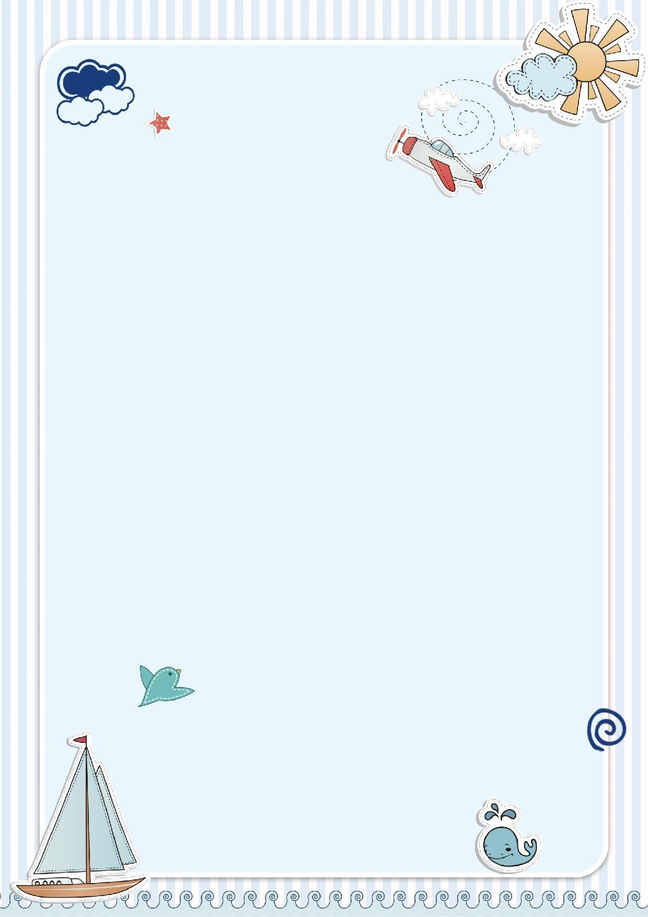今日动态

2024.6.5 星期三 天气 小雨

今日主题：热闹的夏天

1. **来园情况**

出勤：今天8位小朋友请假。

1. **集体活动《音乐：夏天的雷雨》**

这是一节歌唱类的音乐活动。《夏天的雷雨》是一首二四拍的歌曲，歌曲由两个乐段组成，每个乐段有四个乐句，结构规整，朗朗上口。歌词采用谜语的形式表现，调动了孩子的积极性，大切分节奏的反复使用增添了歌曲活泼欢快的情趣。本次活动的重点是引导幼儿有表情的演唱，吐字清楚、节奏正确。

宗韫玉、张奕涵、王诺婉、冯欣、谭沁、徐佳伊、王若鑫、徐筱晞、李慕妍、郑书韵、胡奕可、蒋翊晗、杨易、李璟睿、王知霖、张悦威、阴少帅、徐诺、黄梓宸、知道歌曲的名称，理解歌曲的内容，并初步学会演唱歌曲；王秋瑶、申晓文、徐梓赫、周艺天、小朋友也能够认真倾听，体会雷雨声在音乐中的表现方法，如果能跟着一起演唱歌曲就更好啦！

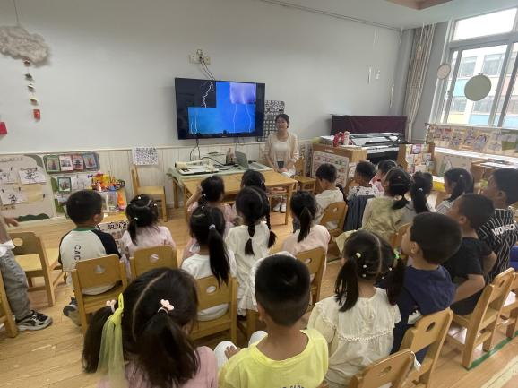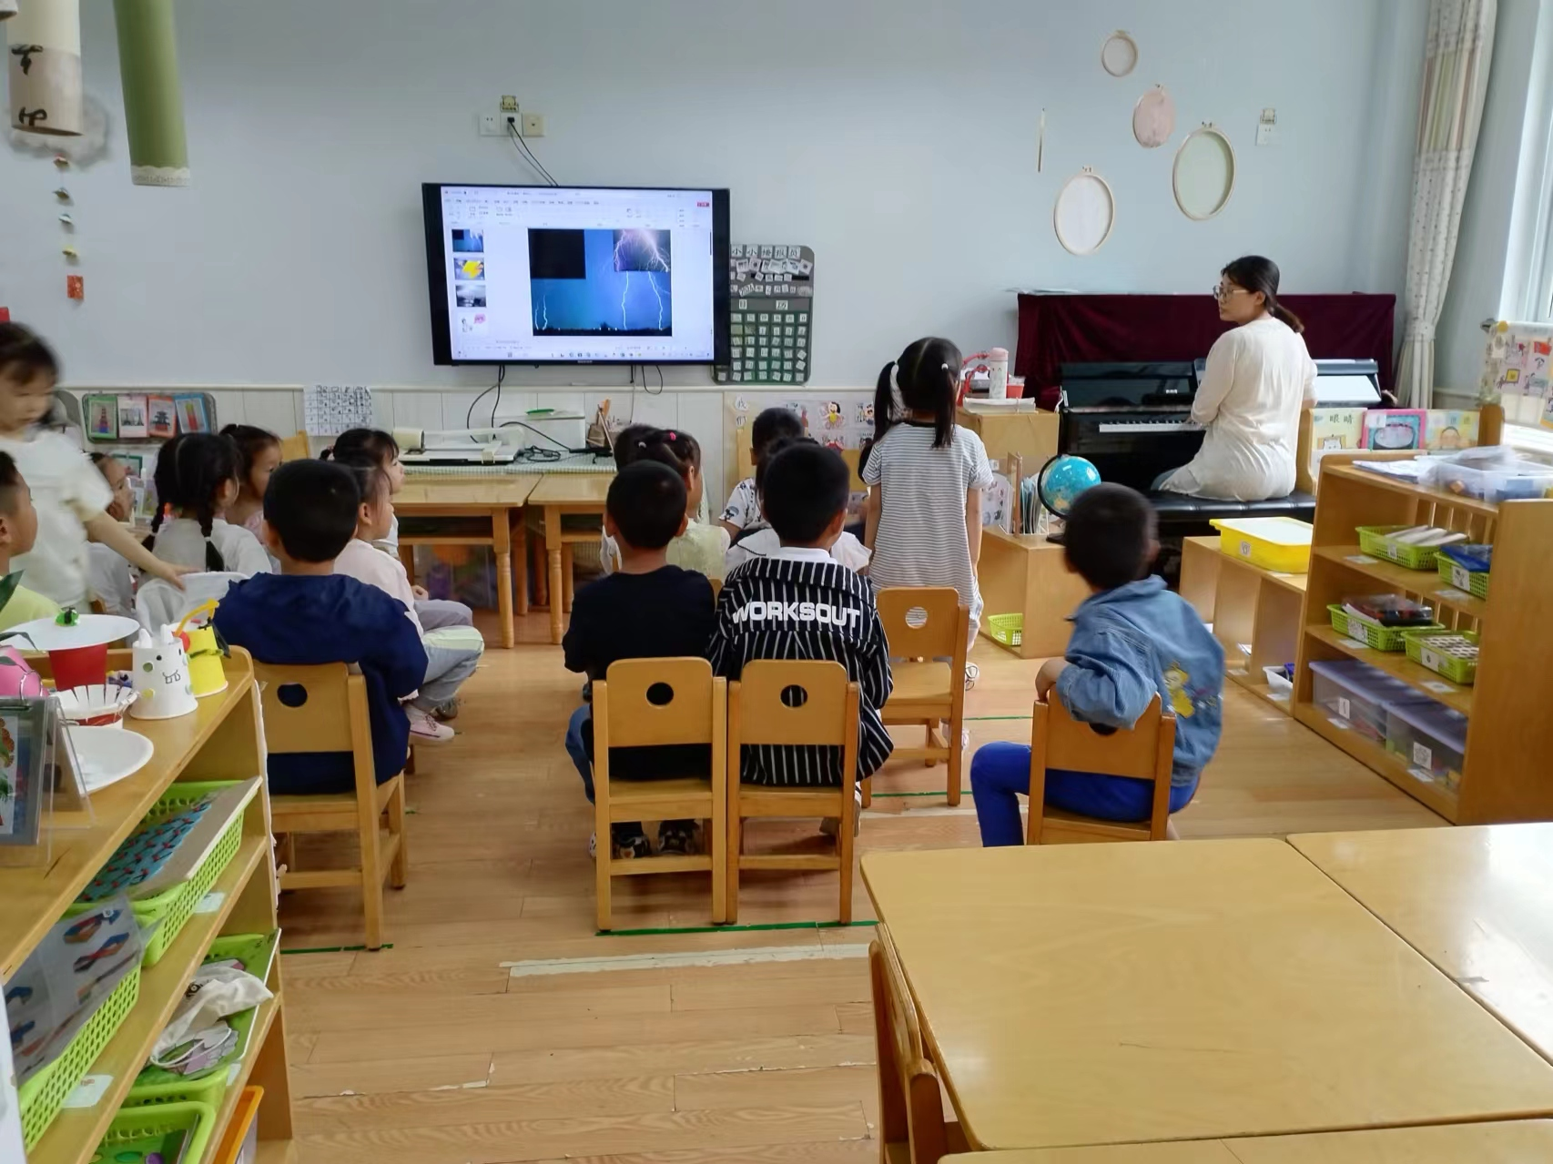

**三、区域游戏**

|  |  |
| --- | --- |
| f2b7d053a3111555a37df971342762b0 | 363070f29c454238c203d7d3a282dc08 |
| 今天让我来表演区高歌一曲吧 | 还有剩余的积木，让我来搭一个小高楼吧 |
| 5632d1cf1d0222470b788fa3f8ac4bb8 | 21c2883c26f71165e7c9165bb1deae9e |
| 瞧我画的兔子是不是很可爱呢 | 我们一起来挑战警察捉小偷游戏吧 |
| 4f195865fbfcc0f2ff802b2201202668 | 0ea5ea7089bf438195a604c3c9f1e186 |
| 你下篮子我下红字，看看谁能赢 | 手偶也要来演一演故事啦 |

**四、户外活动**

今天我们在后操场的骑车区进行游戏，孩子们能够遵守游戏规则，轮流进行骑小车游戏，有的小朋友能够推着独轮车假装运送货物，有的小朋友坐在轮胎车上游戏。

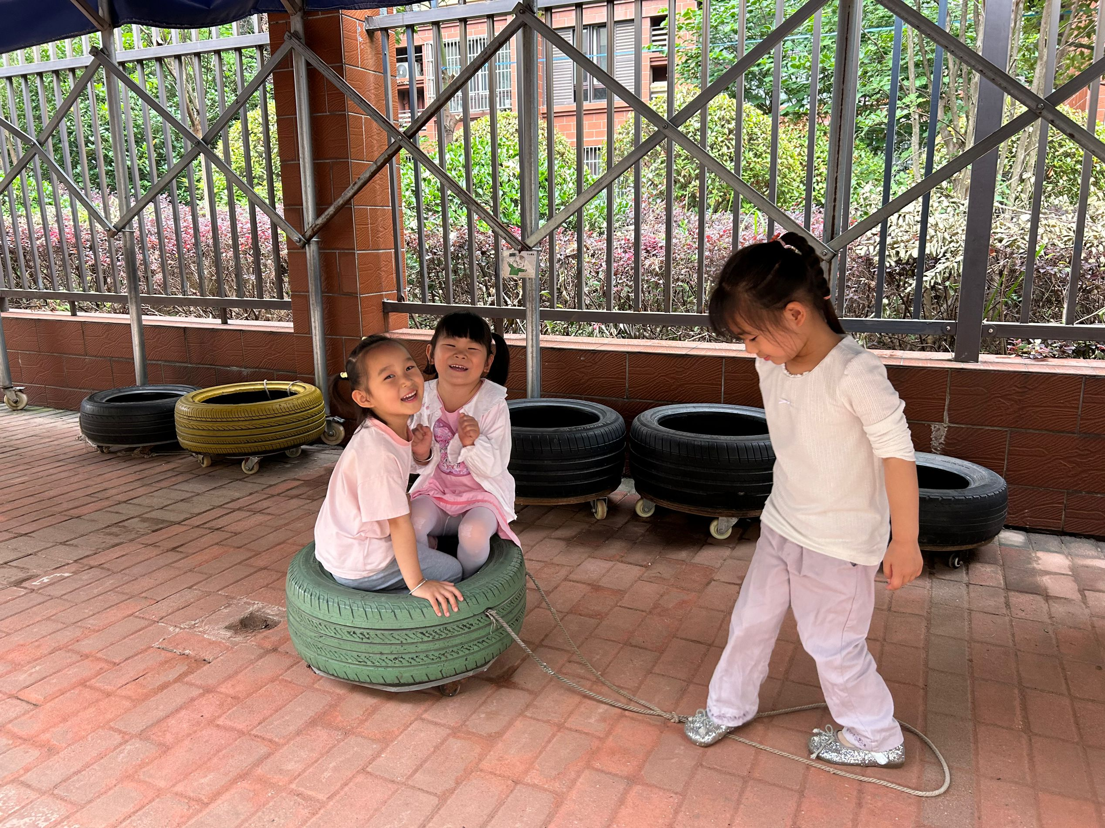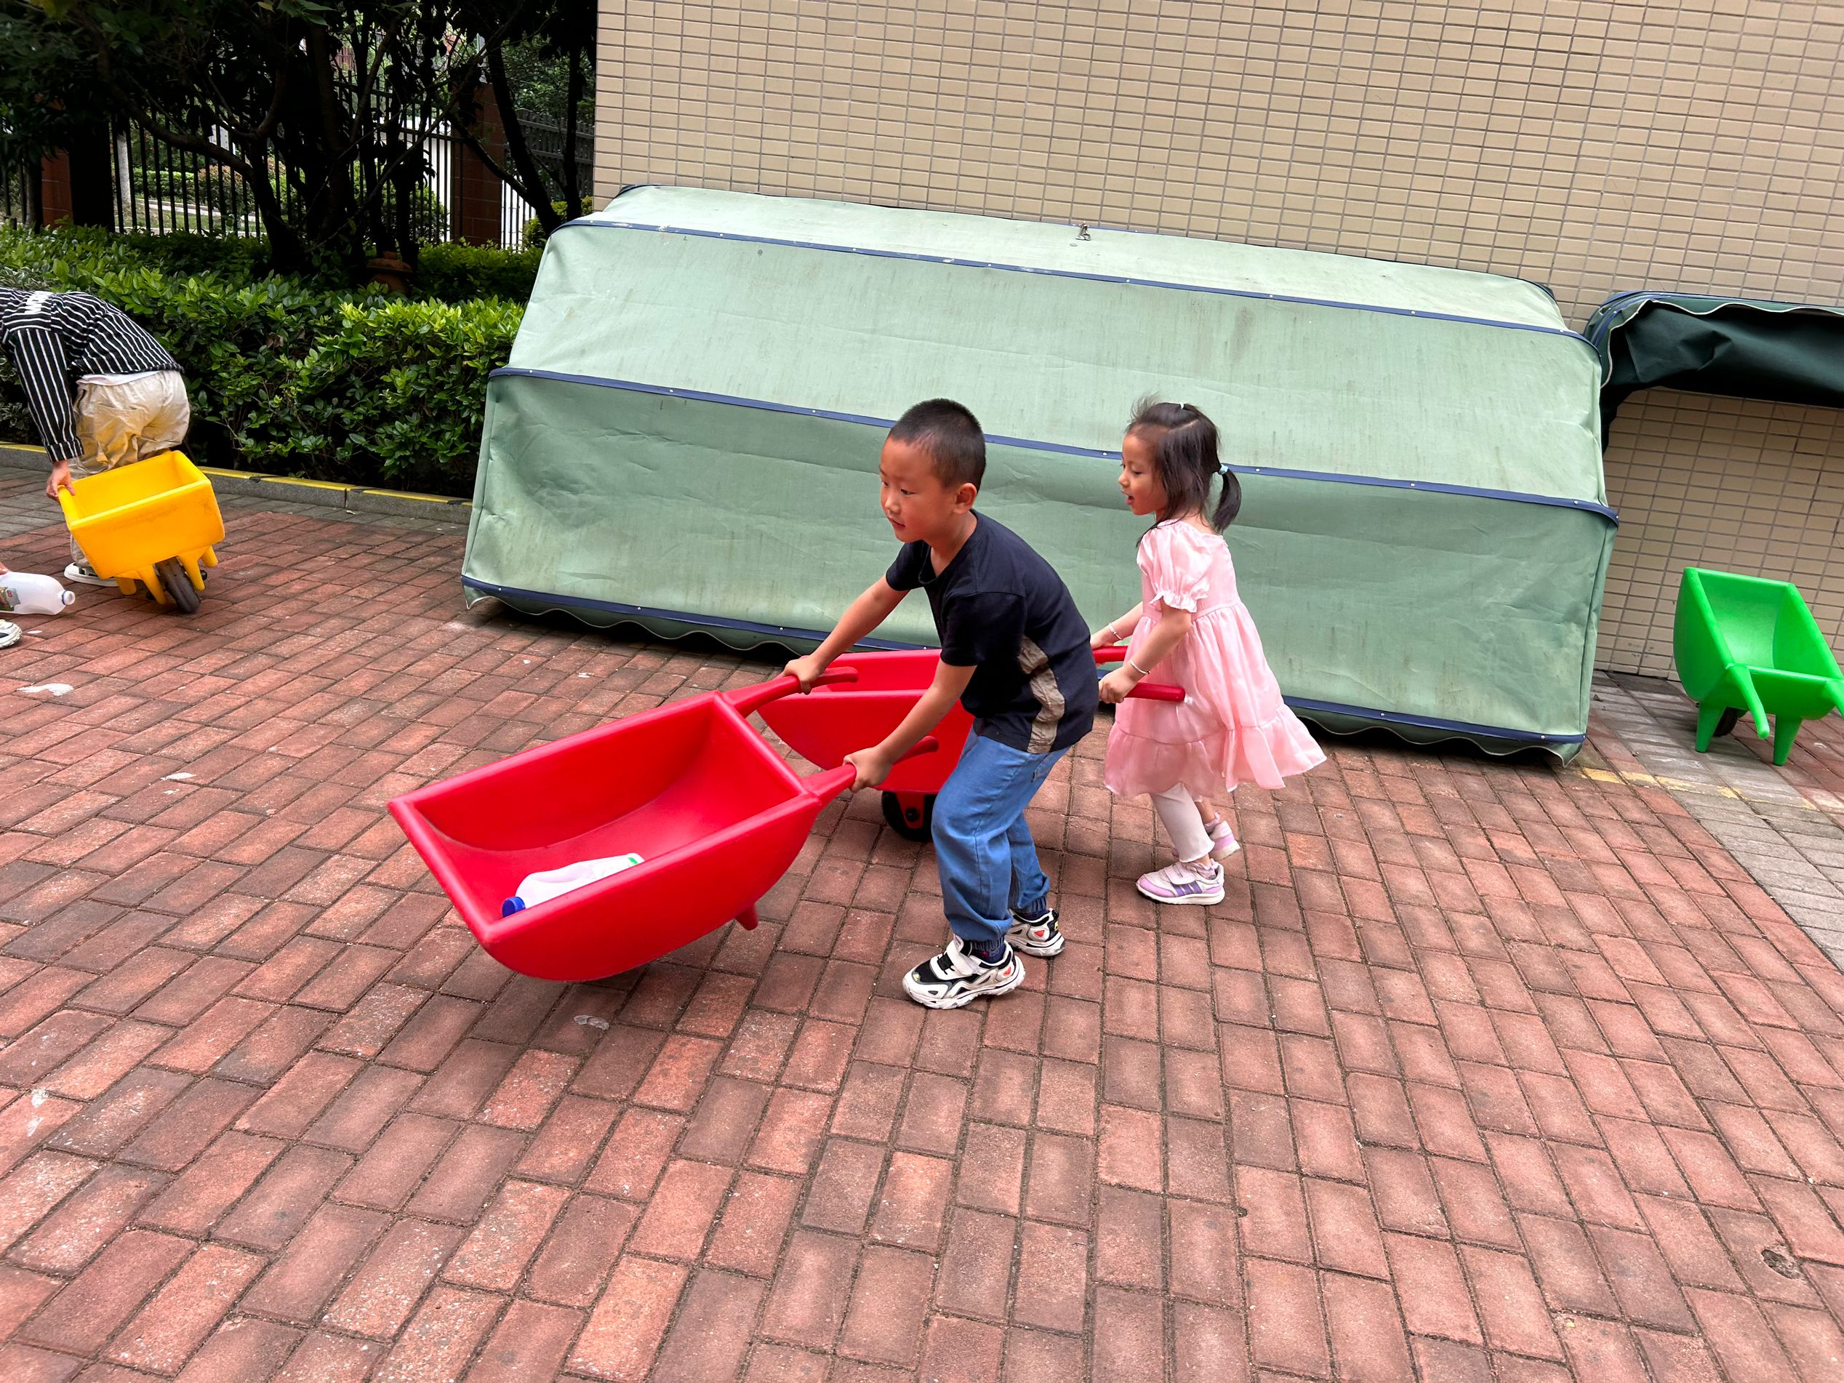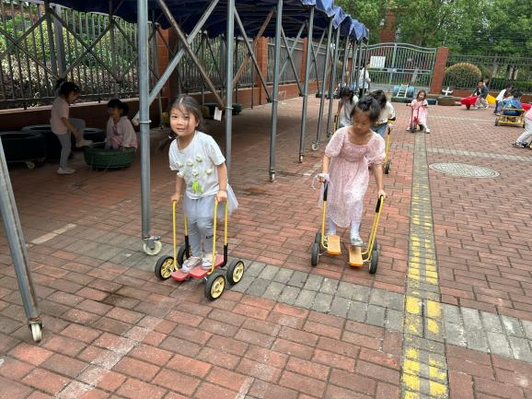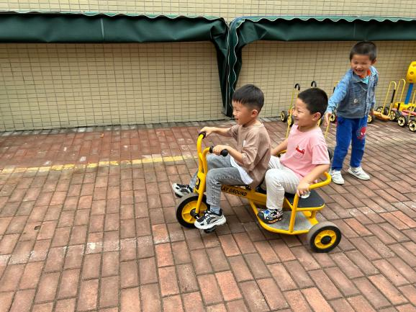



**五、生活活动**

午餐情况：中午吃的是牛肉酱面条。

今天王知霖、张悦威、王诺婉小朋友速度慢了一点，还需要加油哦！

**六、温馨提示**

1.天气炎热，请关注幼儿的身体状态，少食冷饮，建议不带病上学哦！

2.夏天蚊虫变多，小朋友可以自备驱蚊液带来幼儿园，老师可以统一给孩子们喷一喷！谢谢配合！

3.最近咳嗽的小朋友增多，请在家好好休息后再来园哦。